МІНІСТЕРСТВО ОСВІТИ І НАУКИ УКРАЇНИ
Західноукраїнський національний університет

Кафедра комп'ютерних наук

Лабораторна робота №2

Виконала: Улітко Ю. М.

Перевірив: Шпінталь М.Я.

Тернопіль 2022 рік

Тема: Цикли та розгалуження. Функції та їх застосування.

Мета: Навчитися складати програми циклічних обчислюваних процесів, програми з використанням розгалуження та функцій користувача.
Завдання: Вивести на екран у вигляді таблиці значення функції F на інтервалі від Xпоч до Xкін з кроком Н. Значення а, b, c, Xпоч, Xкін, H – дійсні числа, вводяться з клавіатури. Задачу необхідно розв’язати двома способами: з використанням функції користувача, та без них. При застосування функції використання глобальних змінних забороняється.

Варіант 15
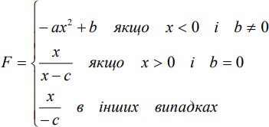

Для виконання цього завдання реалізуємо 3 функції для обчислення завдання та функцію Main(). Почнемо з функції Main(), яка включатиме в собі ввід та вивід даних, а інші три функції будуть обчислювати результат та повертати значення своїх обчислень.
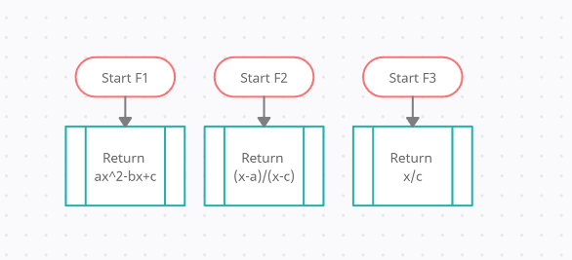
Блок схеми функцій для обрахунку даних мають наступний вигляд:

Блок схема з використанням функцій має такий вигляд:
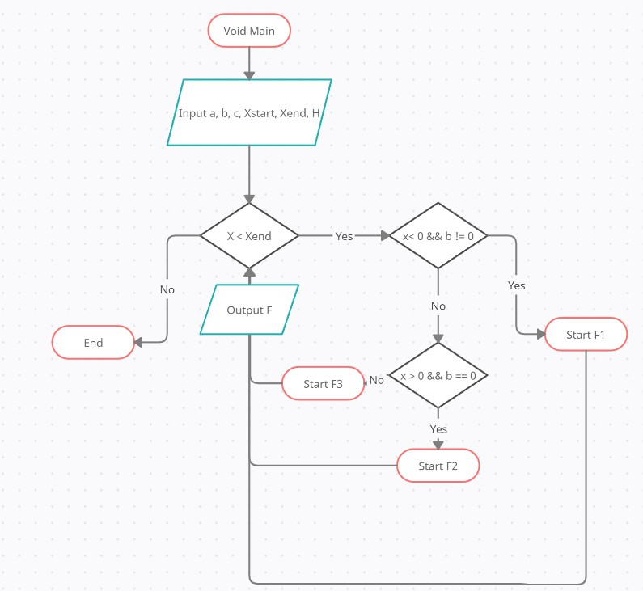

Код програми враховуючи дані блок-схеми має наступний вигляд:
void main()
{
float a, b, c, Xstart, Xend, , F; cout << "Enter a, b, c" << endl; cin >> a >> b >> c;
cout << "Enter start and end value" << endl; cin >> Xstart >> Xend;
cout << "Enter step" << endl;

cin >> ;

for (float x = Xstart; x < Xend; x = x + )
{

if (x< 0 fifi b != 0){

}
else
{
F= F1( a, b, x);

if (x > 0 fifi b == 0){

}
else {

}
}
F = F2(c, x);

F= F3(c, x);

cout << "x= " << x << " " << "F = " << F << endl; if (x > Xend)
{
break;
}
}
}

float F1(float a, float b, float x)
{
return (-a * pow(x, 2) + b);

}
float F2(float c,float x)
{
return (x/(x-c));
}

float F3(float c, float x)
{
return (x / (-c));
}

Ввівши данні в необхідні змінні отримуємо значення Х та значення функції при цих значеннях Х у вигляді двох стовпців.

Вигляд консолі після введення всіх необхідних змінних:

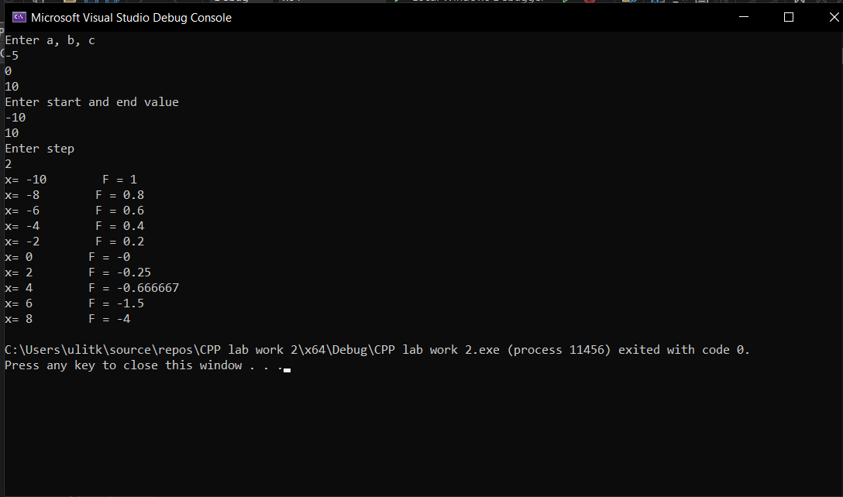

Для виконання цього завдання без використання функцій побудуємо аналогічну блок-схему.
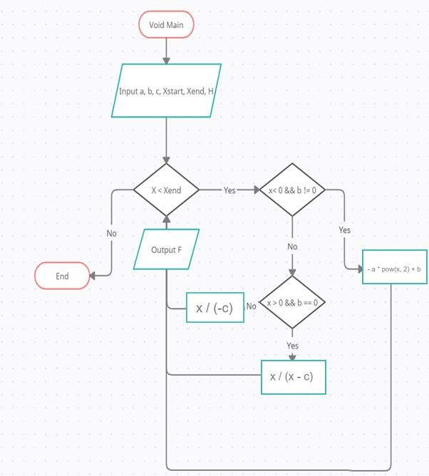
В цьому випадку всі розрахунки відбуватимуться одразу в функції Main(). Також додаємо цикл While, для того, щоб програма не завершувала свою роботу після введення даних і реалізуємо умову для вибору способу розрахунку. В результаті отримаємо ось такий вигляд коду:

include <iostream> include<cmath> include <string> using namespace std;

float F1(float, float, float); float F2(float, float);
float F3(float, float);

void main()
{
while(true) // цикл щоб консоль не закривалась після розрахунків
{
float a, b, c, Xstart, Xend, , F;
int method; // змінна для вибору способу обчислення

cout << "Enter a, b, c" << endl; cin >> a >> b >> c;
cout << endl << "Enter start and end value" << endl; cin >> Xstart >> Xend;
cout << endl << "Enter step" << endl; cin >> ;

cout << endl << "Select method of calculating: " << endl << "1. With using functions" << endl << "2. Without using functions" << endl<<endl;
cin >> method; cout << "
----" << endl;

if (method == 1) // перевірка для вибору способу розрахунку
{

функцій
for (float x = Xstart; x <= Xend; x = x + ) // розрахунок з використанням

{

if (x < 0 fifi b != 0) {

}
else
{
F = F1(a, b, x);

if (x > 0 fifi b == 0) {

}
else {

}
}
F = F2(c, x);

F = F3(c, x);

cout << "x= " << x << " " << "F = " << F << endl; if (x > Xend)
{
break;
}
}
cout << "
-----------" << endl << endl;
}
else {

for (float x = Xstart; x <= Xend; x = x + ) // розрахунок без використання функцій
{

if (x < 0 fifi b != 0) {

}
else
{
F = ( - a * pow(x, 2) + b);

if (x > 0 fifi b == 0) {

}
else {

}
}
F = (x / (x - c));

F = (x / (-c));

cout << "x= " << x << " " << "F = " << F << endl; if (x > Xend)
{
break;
}
}

cout << "
-----------" << endl<<endl;
}

}
}

float F1(float a, float b, float x)
{
return (-a * pow(x, 2) + b);

}
float F2(float c,float x)
{
return (x/(x-c));
}

float F3(float c, float x)
{
return (x / (-c));
}

Знімки екрану з результатами роботи:

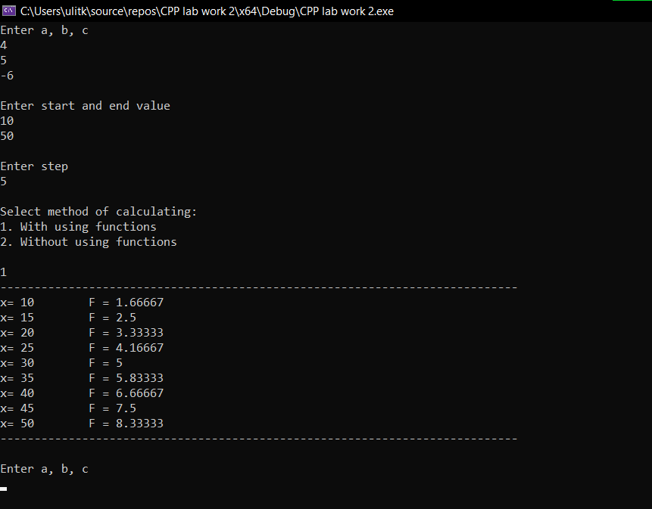

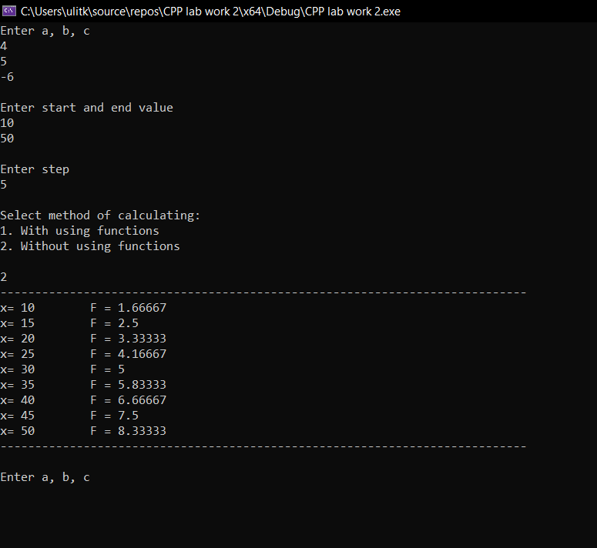

Висновок :
В цій лабораторній роботі я навчилася складати програми циклічних обчислювальних процесів. Ознайомилася з використанням функцій користувача та зробила власний консольний додаток з використанням розгалуження на прикладі завдання для обчислення значення функції з трьома умовами.

